CONNESSON Thomas
BALSAN Matthieu
Date du TP (22/11/2021)

Rapport de TP3 – Représentation visuelle d’objets

Introduction

Dans ce TP, nous allons pouvoir découvrir comment réaliser une représentation 3D d’objet ou l’on peut faire des actions de zoom, de rotation et de translation. L’objet à représenter dans ce TP sera une maison qui sera construite de façon simple avec des murs, portes et fenêtres. Nous aurons besoin de deux librairies : Pygame et PyOpenGL. Pygame traitera les mouvements (actions sur les boutons) et PyOpenGL permet d’avoir accès à de nombreuse fonction de python comme des actions tridimensionnelles à partir de simples primitives géométriques.

Préparation du TP

Utilisation de Pygame.

- Après avoir exécuter ces 4 lignes de code, nous pouvons dire qu’il ne se passe rien sous nos yeux mais qu’une fenêtre comportant un écran de taille 300 pixels de long et 200 pixels de large a été créée puis elle quitte automatiquement cette même fenêtre.

- Pour ces nouvelles lignes de code ajouter à la question précédente, nous remarquons qu’une fenêtre est ouverte et qu’elle ne se ferme pas tout de suite. Si on appuie sur n’importe quelle touche du clavier, la fenêtre se ferme. On peut donc assimiler KEYDOWN à « une touche est enfoncée »

Utilisation de PyOpenGL pour représenter des objets 3D.
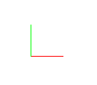
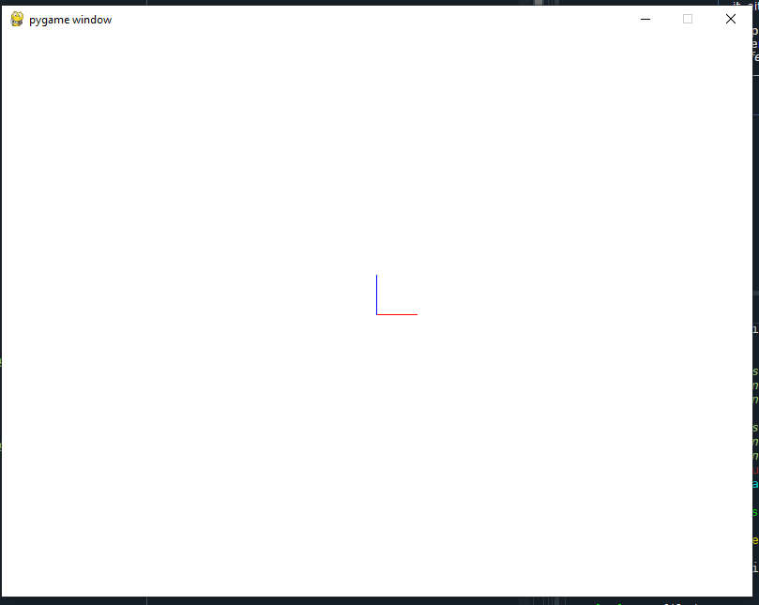
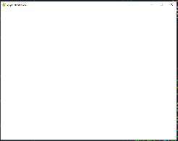

Découverte de l’environnement du travail du TP

- La touche z fait une rotation sur l’axe z dans le sens anti horaire, la touche a permet de cacher les axes et la touche « Z » fait une rotation sur l’axe z dans le sens horaire.
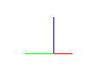
- Cette modification entraine la modification de la couleur de l’axe « x » (R=1 ;V=1 ;B=0) et l’origine des axes est passé à -5.
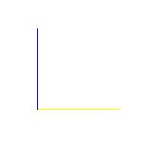
- On va ajouter la ligne gl.glRotate(-90,1,0,0). Cela permet de redresser l’axe z pour qu’il soit horizontale et l’axe x verticale.
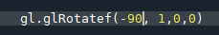

Mise en place des interactions avec l’utilisateur et Pygame

- Les codes pour les touches à utiliser sont les suivants : CODE PAGE UP, PAGE DOWN
PHOTO ZOOM – ET ZOOM +
Nous avons eu besoin de mettre gl.glScaleF comme fonction pour faire le changement d’échelle. De plus les code pour les touches pageup et pagedown sont respectivement : K_PAGEUP et K_PAGEDOWN

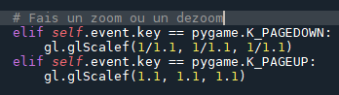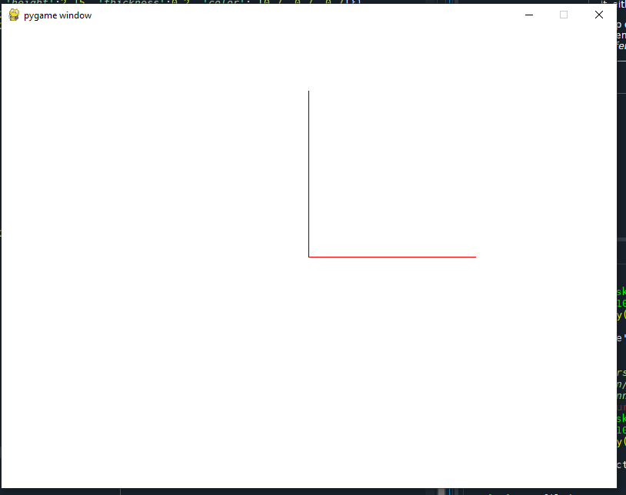

- PHOTO CODE MOLETTE SOURIS ZOOM. Pour cette méthode, nous utilisons le même principe que la question précédente, c’est-à-dire que nous allons utiliser le code équivalent à la molette de la souris qui est le suivant : event.button
Si event.button == 4 alors on zoom sur l’objet et si event.button == 5 alors on dezoom.

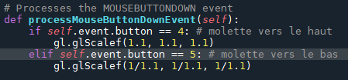

- Photo code bouton droit et gauche souris pour translation. Nous utilisons maintenant la souris pour faire bouger notre objet en rotation sur z par rapport à l’axe x avec clic gauche+glisser et une rotation sur z par rapport à l’axe y avec clic droit+glisser. L’état du bouton gauche en python grâce à Pygame est : pygame.mouse.get_pressed()[0] et celui du bouton droit est pygame.mouse.get_pressed()[2].

Translation : Rotation :
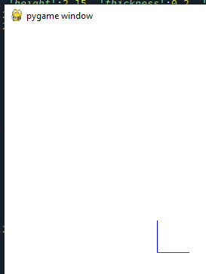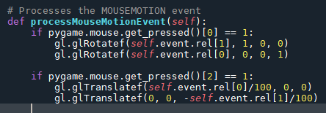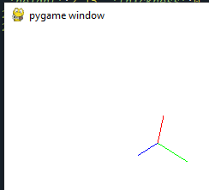

Création d’une section
2. a. Nous devons créer une liste de liste pour fabriquer des listes représentant des faces de la section en 3D à créer. Pour ce faire nous complétons le code de la manière suivante :
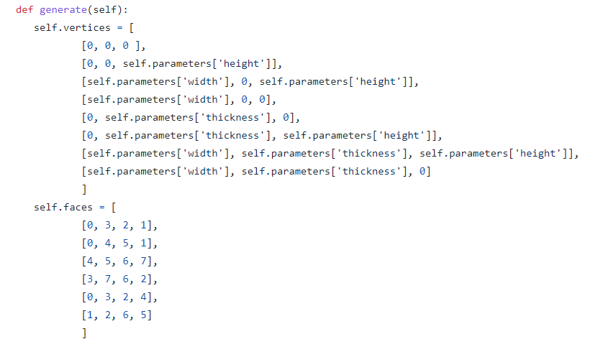

2.b.

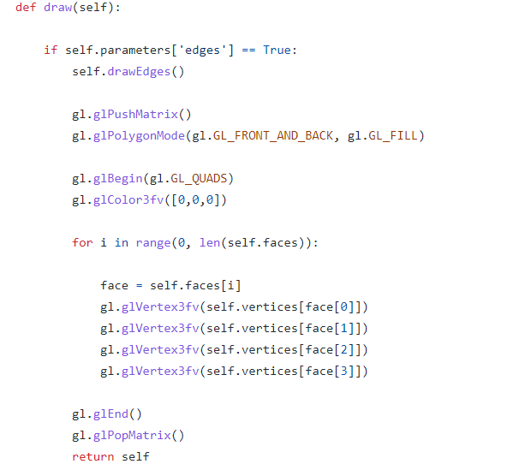

Méthode
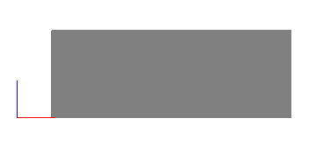
On ajoute une configuration d’une section avec les paramètres définis et on ajoute display pour l’afficher sur un écran pour obtenir une image.

2.c

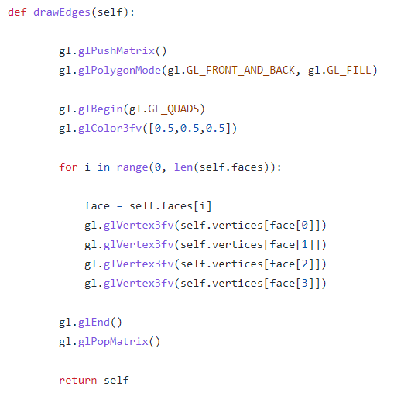

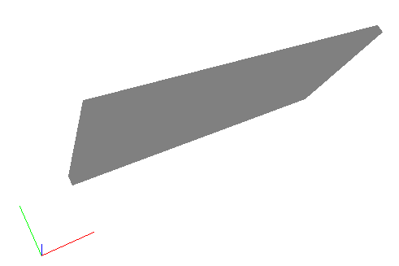

Création de murs

La classe WALL commence par demander des paramètres de base : position, longueur, largeur, épaisseur, couleur. Si aucune position n’est précisée alors la position est à (0,0,0). Si aucune longueur n’est définie, il demande d’en définir une. Idem pour la largeur. Pour l’orientation, on suit la même méthode que pour la position, elle est mise à 0. Pour l’épaisseur, si aucune donnée n’est rentrée, on la programme à 0,2 et pour la couleur on met (0,5 ;0,5 ;0,5) si elle n’est pas renseignée dans les paramètres.

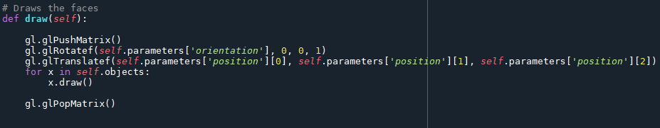

Création d’une maison

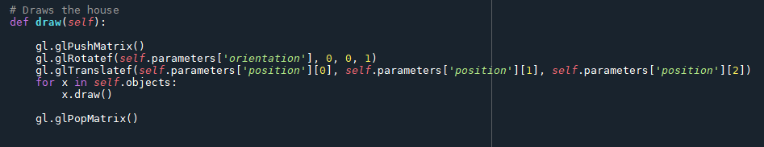
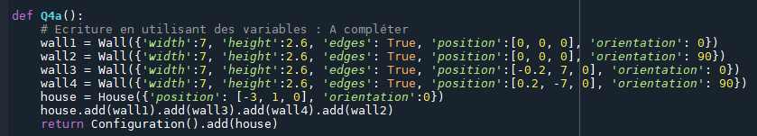
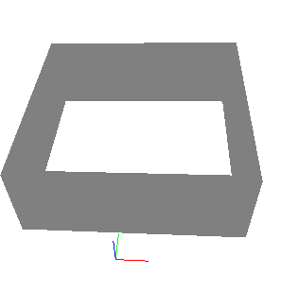

Création d’ouvertures

5.a 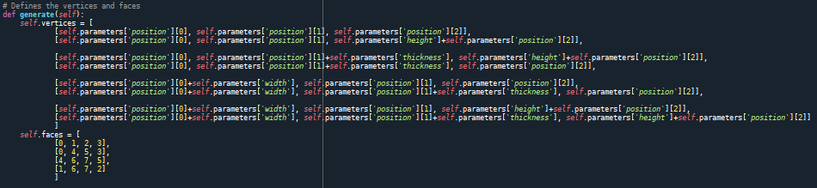
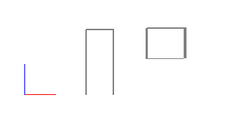
5.b On nous renvoie False pour l’opening 3 car sa position en z + la taille de son ouverture en z est supérieure à la hauteur finale du mur. 1.7 + 1 > 2.6

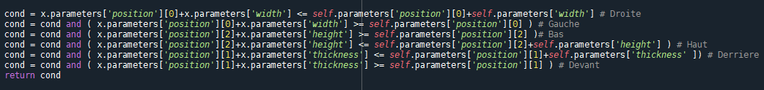

5.c



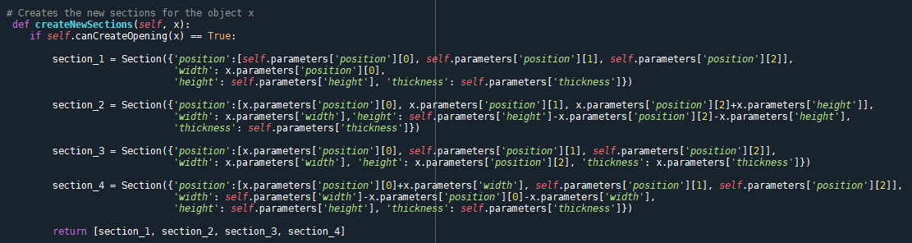
5.d Le rôle de la fonction enumerate() dans cette méthode va renvoyer une paire avec l’index de l’objet en premier élément et en deuxième élément l’objet en lui-même.

Conclusion

Au cours de ces deux séances de TP, nous avons pu découvrir comment visualiser un objet en 3D en pouvant lui faire faire des translations, rotation et changement d’échelle pour qu’il puisse grandir ou rapetissir (zoom, dézoom). Ce que nous avons pu réaliser en programmation avec ce TP est l’équivalent d’un logiciel de CAO (Conception Assisté par Ordinateur).

